災害時に赤ちゃんと一緒に避難できる環境を
「防災製品等推奨品」認証取得のお知らせ

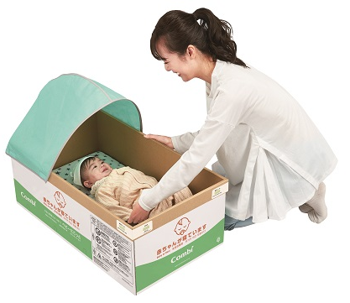

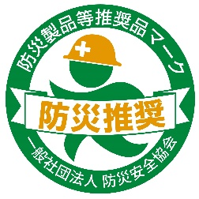

コンビ株式会社の100％子会社で、お子さまとの外出支援事業・保育事業を行っているコンビウィズ株式会社は、一般社団法人防災安全協会の定める「防災製品等推奨品」認証を取得しました。
防災製品等推奨品とは、災害時に役立つ防災製品にたいして推奨する制度です。消防・防災・災害医療などの有識者により構成された審査会が、検討・審査を行い、認定された製品は「防災製品等推奨品マーク」の掲示が認められます。
災害時の避難所に大人用の段ボールベッドはあるのに赤ちゃん用はないことや、赤ちゃんがぐずり周囲に気をつかうなど乳児連れでの避難は想像以上に厳しく、避難をためらってしまう現実があります。
本製品は、防災分野において有益な活用が可能で安全性、機能性、利便性に寄与する製品として認証された、防災備蓄品の段ボール製簡易コットです。
ほこりや粉じんを避けつつ、照明が赤ちゃんの視界に直接入らない幌付きで、段ボールコットの四隅には蓄光シールを貼ることで夜間でも赤ちゃんが居ることが分かりやすくなっています。少しでも多くの方に赤ちゃん連れでも 安心して避難していただけるよう開発した製品です。

▼製品の詳細はこちら▼
https://www.combiwith.co.jp/biz/shelter_babycot.html
【製品詳細】

製品名 ：Combi ひなん所用コット
HB11ベビーにこっと(3個入)
使用対象月齢の目安 ：生後0ヵ月～6ヵ月くらいまで
※つかまり立ちできるお子さまは使用不可
使用可能体重 ：11kg以下
価格 ：45,000円(税込49,500円)＋送料
※送料別

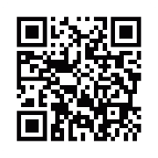

↑製品特設ページ

製品に関するお問い合わせ先
コンビウィズ(株) 本社／東日本・首都圏営業所 TEL：03-5828-7631 FAX：03-5828-7630
西日本営業所 TEL：06-6942-0384 FAX：06-6942-0398

取材のお申込みはこちら
報道各位からのリリースに関するお問い合わせ先：経営企画室 川﨑
TEL：０３－５８２８－７６０７ / FAX：０３－５８２８－７６６２
メールアドレス：pr@combi.co.jp

